学生姓名：杨孟衡 学号：8002118240 班级：软工1809

listView实践：

实现效果：

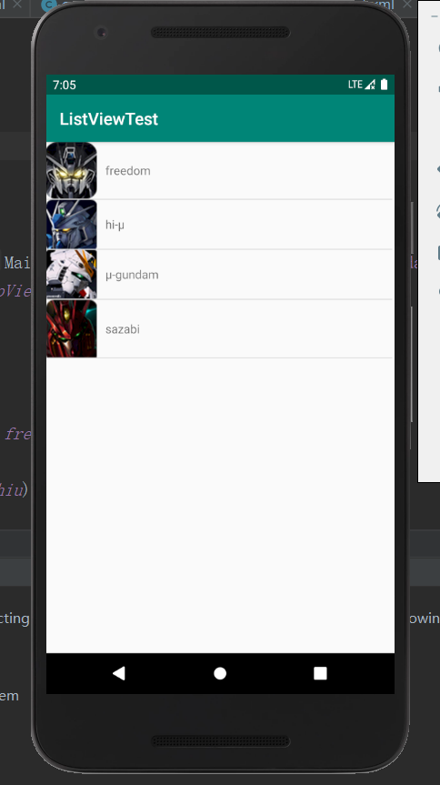

整个项目结构如图所示：

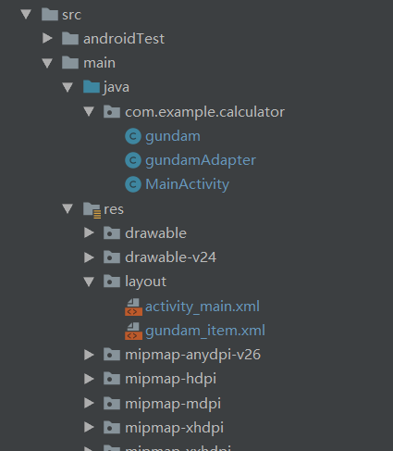

（1）源代码分为两部分，一部分是适配器和javabean源代码，一部分是自定义的每一个listview布局代码，先展示javabean源代码（gundam.java）：

package com.example.calculator;

public class gundam {

    private String sign;

    private int image;

    public gundam(String sign, int image) {

        this.sign = sign;

        this.image = image;

    }

    public String getSign() {

        return sign;

    }

    public void setSign(String sign) {

        this.sign = sign;

    }

    public int getImage() {

        return image;

    }

    public void setImage(int image) {

        this.image = image;

    }

}

（2）javabean的适配器源代码（gundamAdapter.java）：

源代码：

package com.example.calculator;

import android.content.Context;

import android.view.LayoutInflater;

import android.view.View;

import android.view.ViewGroup;

import android.widget.ArrayAdapter;

import android.widget.ImageView;

import android.widget.TextView;

import java.util.List;

/**

 * Created by qmbz on 2021/4/26.

 */

public class gundamAdapter extends ArrayAdapter{

    private final int resourceId;

    public gundamAdapter(Context context, int textViewResourceId, List<gundam> objects) {

        super(context, textViewResourceId, objects);

        resourceId = textViewResourceId;

    }

    @Override

    public View getView(int position, View convertView, ViewGroup parent) {

        gundam Gundam = (gundam) getItem(position); // 获取当前项的Fruit实例

        View view = LayoutInflater.from(getContext()).inflate(resourceId, null);//实例化一个对象

        ImageView gundamImage = (ImageView) view.findViewById(R.id.gundam_image);//获取该布局内的图片视图

        TextView gundamName = (TextView) view.findViewById(R.id.gundam);//获取该布局内的文本视图

        gundamImage.setImageResource(Gundam.getImage());//为图片视图设置图片资源

        gundamName.setText(Gundam.getSign());//为文本视图设置文本内容

        return view;

    }

}

（3）接下来展示自定义布局代码（gundam_item.xml）：

<?xml version="1.0" encoding="utf-8"?>

<LinearLayout xmlns:android="http://schemas.android.com/apk/res/android"

    android:layout_width="match_parent"

    android:layout_height="match_parent">

    <ImageView

        android:id="@+id/gundam_image"

        android:layout_width="wrap_content"

        android:layout_height="wrap_content" />

    <TextView

        android:id="@+id/gundam"

        android:layout_width="wrap_content"

        android:layout_height="wrap_content"

        android:layout_gravity="center"

        android:layout_marginLeft="10dip" />

</LinearLayout>

（4）还有主窗体的代码（activity_main.xml）：

<?xml version="1.0" encoding="utf-8"?>

<androidx.constraintlayout.widget.ConstraintLayout xmlns:android="http://schemas.android.com/apk/res/android"

    xmlns:app="http://schemas.android.com/apk/res-auto"

    xmlns:tools="http://schemas.android.com/tools"

    android:layout_width="match_parent"

    android:layout_height="match_parent"

    tools:context=".MainActivity">

    <LinearLayout

        android:layout_width="409dp"

        android:layout_height="729dp"

        android:orientation="vertical"

        tools:layout_editor_absoluteX="1dp"

        tools:layout_editor_absoluteY="1dp">

        <ListView

            android:id="@+id/tmpView"

            android:layout_width="match_parent"

            android:layout_height="match_parent" />

    </LinearLayout>

</androidx.constraintlayout.widget.ConstraintLayout>

（5）最后是编写Activity的onCreate方法，这样就可以把之前的准备工作全部用上了，代码如图所示（MainActivity.java）：

package com.example.calculator;

import androidx.appcompat.app.AppCompatActivity;

import android.os.Bundle;

import android.widget.ArrayAdapter;

import android.widget.ListView;

import java.util.ArrayList;

import java.util.List;

public class MainActivity extends AppCompatActivity {

    private String[] datas = {"μ-gundam", "Freedom", "Hi-μ", "Sazabi"};

    private List<gundam> gundamList = new ArrayList<gundam>();

    @Override

    protected void onCreate(Bundle savedInstanceState) {

        super.onCreate(savedInstanceState);

        setContentView(R.layout.activity_main);

        init();

        gundamAdapter adapter = new gundamAdapter(MainActivity.this, R.layout.gundam_item, gundamList);

        ListView listView = (ListView)findViewById(R.id.tmpView);

        listView.setAdapter(adapter);

    }

    private void init() {

        gundam fr = new gundam("freedom", R.drawable.free);

        gundamList.add(fr);

        gundam hiu = new gundam("hi-μ", R.drawable.hiu);

        gundamList.add(hiu);

        gundam u = new gundam("μ-gundam", R.drawable.u);

        gundamList.add(u);

        gundam szb = new gundam("sazabi", R.drawable.szb);

        gundamList.add(szb);

    }

}